Inspectoratul pentru Situații de Urgență
„PETRODAVA”al Județului Neamț
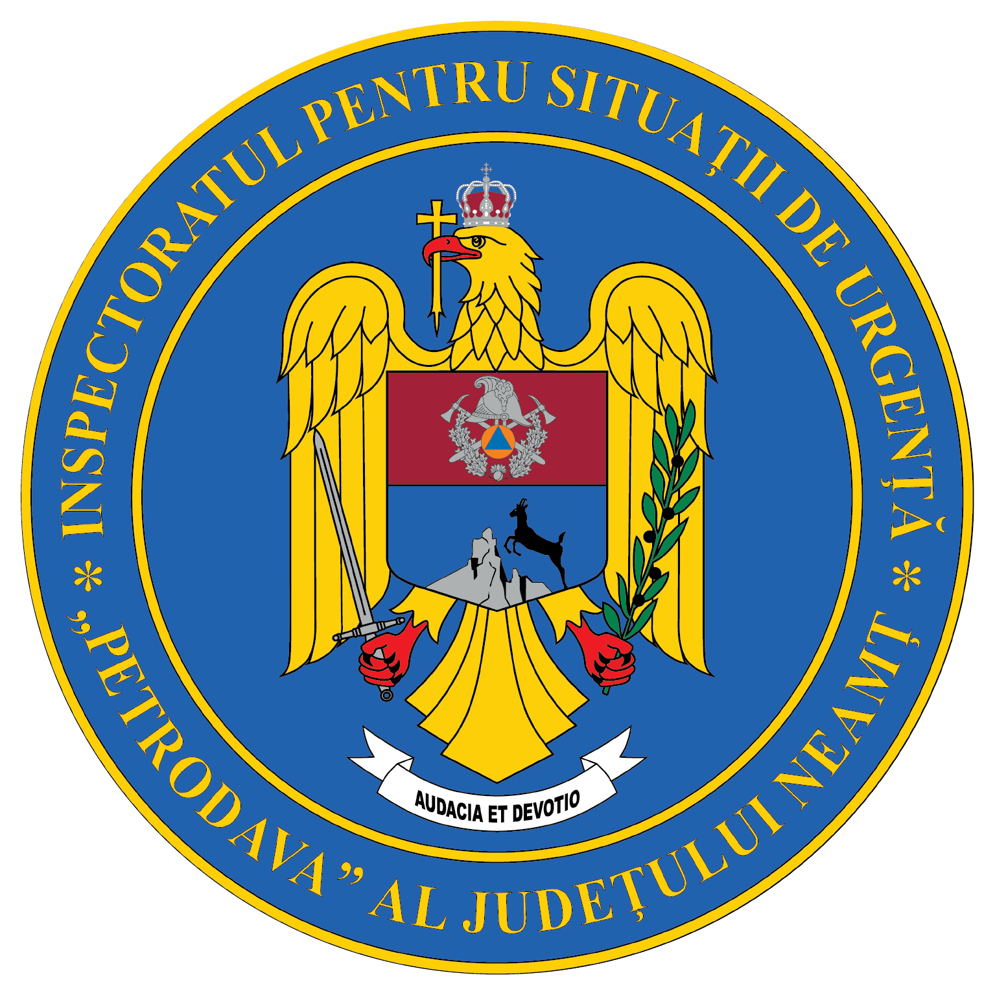
Contact: 0742025144, 0233/216.815, fax: 0233/211.666
Email:relatii.publice@ijsunt.ro

COMUNICAT DE PRESĂ
– Recomandări pentru un Revelion in siguranță–
Pompierii nemțeni sunt pregătiți să acționeze pentru protecția și siguranța persoanelor prin asigurarea intervenției operative în cazul evenimentelor ce s-ar putea produce, care sperăm să fie cât mai puţine, iar cetăţenii nemțeni să petrecă în linişte trecerea în Noul An.
Pentru creșterea gradului de siguranță al cetățenilor, inspectorii de prevenire au executat în această perioadă acțiuni de îndrumare și control la unități de alimentație publică care organizează petreceri de Revelion pentru identificarea şi înlăturarea potenţialelor cauze generatoare de situații de urgență.
Pentru ca trecerea în Noul An să fie un prilej de bucurie, iar petrecerea acestor momente să nu fie umbrită de producerea unor evenimente nedorite, pompierii recomandă:
- cu ocazia petrecerilor organizate de Revelion, organizatorii trebuie să țină cont de numărul persoanelor participante, pentru a nu depăşi capacitatea maximă admisă, iar culoarele şi căile de evacuare să fie menţinute libere și fie marcate corespunzator;
- turiștii cazaţi în locaţiile unde se organizează Revelionul trebuie să identifice căile de acces şi evacuare în caz de urgenţă şi să se informeze cu privire la modul de comportare şi acţiune în cazul producerii unei situații de urgență;
- parcarea autoturismelor să se facă astfel încât să nu se blocheze căile de acces pentru forţele de intervenţie;
- atenție la folosirea materialelor pirotehnice!
Pentru evitarea producerii unor evenimente nedorite este important să conștientizați pericolul utilizării necorespunzătoare a acestor obiecte.
Pentru prevenirea incidentelor ce pot fi generate de folosirea necorespunzătoare, nu utilizați artificiile (sau alte materiale pirotehnice) în încăperi și spații închise, balcoane, holuri de bloc și pe terase. De asemenea, materialele pirotehnice nu trebuie aruncate în foc sau depozitate în vecinătatea surselor de încălzire.
Reamintim cetăţenilor că pot folosi doar materialele pirotehnice din categoria celor admise la comercializare și care prezintă un pericol redus pentru utilizatori. Chiar și pentru materialele cu nivel de risc foarte scăzut, utilizarea de către copii nu este indicată și poate fi periculoasă.
Gândiți-vă întotdeauna la ce vi se poate întâmpla vouă sau celor din apropierea voastră atunci când folosiți aceste petarde și artificii. NU merită să vă riscați sănătatea pentru câteva secunde de distracție.
Pompierii nemțeni vă urează un An Nou plin de bucurii, sănătate şi împliniri sufletești!
Vă mulțumim pentru încrederea acordată!

Compartimentul Informare şi Relaţii Publice

